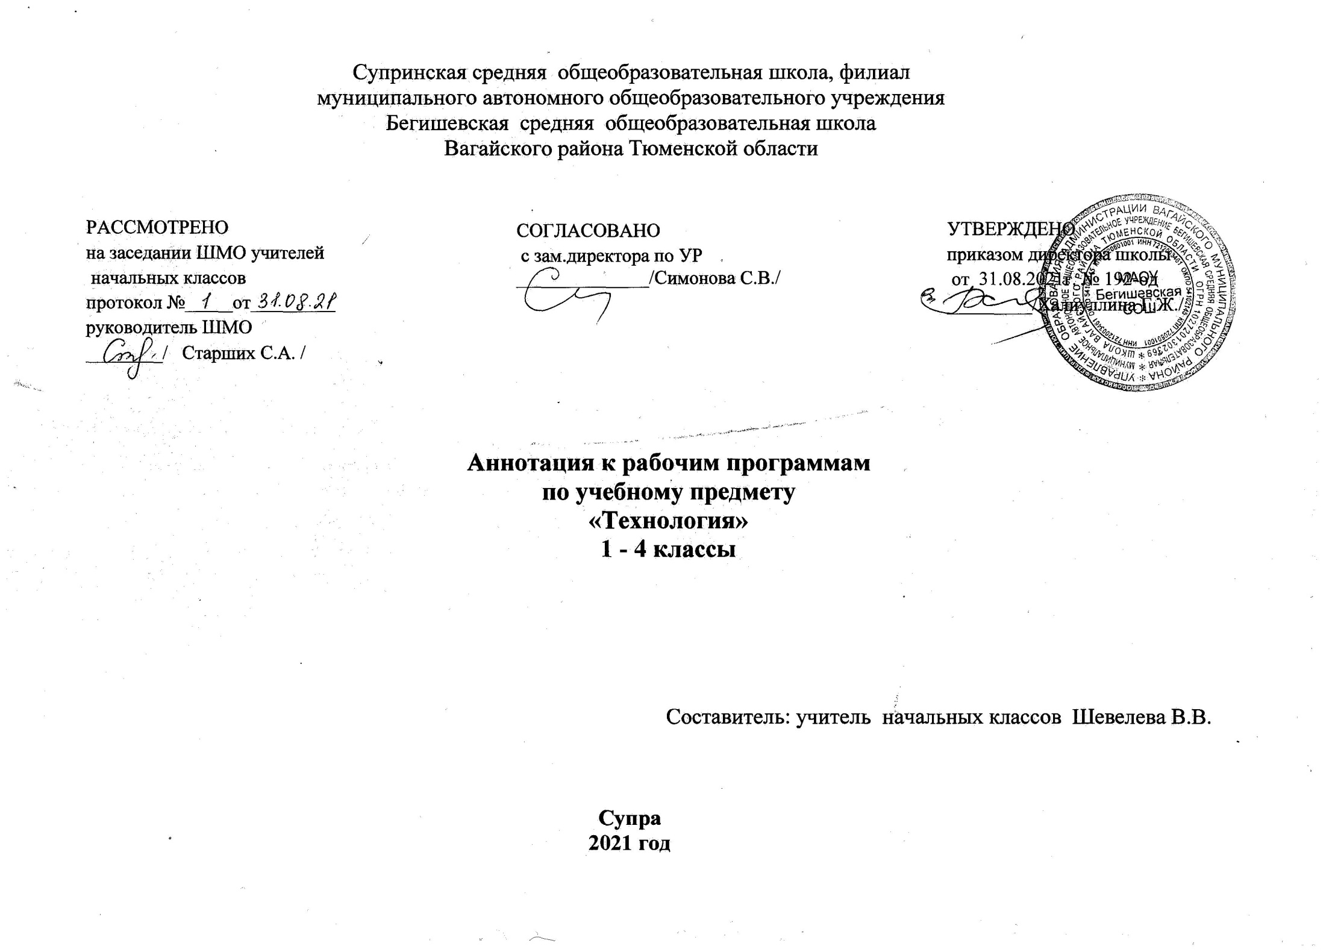
Ι. Нормативная база и УМК

Рабочая программа разработана на основе документов:
* Закон Российской Федерации «Об образовании в Российской Федерации» от 29.12.2012 №273 – ФЗ;
* Порядок организации и осуществления образовательной деятельности по основным общеобразовательным программам - образовательным программам начального общего, основного, общего и среднего общего образования (утвержден приказом Минобрнауки России от 30.08.2013 № 1015;
*Приказ Минобрнауки России от 6 октября 2009г. № 373 «Об утверждении федерального государственного образовательного стандарта начального общего образования»;
*Приказ Минобразования РФ от 5 марта 2004 г. N 1089 "Об утверждении федерального компонента государственных образовательных стандартов начального общего, основного общего и среднего (полного) общего образования";
* Приказ Министерства образования и науки Российской Федерации от 31.12.2015г. № 1576 «О внесении изменений в федеральный государственный образовательный стандарт начального общего образования, утвержденный приказом Министерства образования и науки
Российской Федерации от 6 октября 2009 г. № 373»;
* Приказ Минобрнауки России от 07.06.2017 N 506 "О внесении изменений в федеральный компонент государственных образовательных стандартов начального общего, основного общего и среднего (полного) общего образования, утвержденный приказом Министерства
образования Российской Федерации от 5 марта 2004 г. N 1089";
*Устав муниципального автономного общеобразовательного учреждения Бегишевская средняя общеобразовательная школа Вагайского района Тюменской области;
*Учебный план муниципального автономного общеобразовательного учреждения Бегишевская средняя общеобразовательная школа Вагайского района Тюменской области;
Программой УМК «Начальная школа XXI века» под редакцией Н.Ф.Виноградовой. Автор Е. А. Лутцева. (М.: Вентана-Граф, 2012г.);

Рабочая программа ориентирована на использование учебников:
Технология:
1 класс: учебник для общеобразовательных учреждений.- М.:Вентана-Граф, 2012
2 класс: учебник для общеобразовательных учреждений.- М.:Вентана-Граф, 2013
3 класс: учебник для общеобразовательных учреждений.- М.:Вентана-Граф, 2012
4 класс: учебник для общеобразовательных учреждений.- М.:Вентана-Граф, 2013
II. Количество часов, отводимое на изучение предмета
На изучение предмета в 1 классе отводится 1 ч в неделю, всего на курс —33 ч. Во 2 – 4 классах – по 1 часу в неделю, всего на изучение программы отводится – 34 часа. Общий объём учебного времени составляет 135 часов.
III. Цель и задачи учебного предмета
Цели изучения технологии в начальной школе:
-Овладение технологическими знаниями и технико-технологическими умениями.
-Освоение продуктивной проектной деятельности.
-Формирование позитивного эмоционально-ценностного отношения к труду и людям труда.
Изучение предмета «Технология» в школе первой ступени направлено на решение следующих задач:
Развитие личностных качеств (активности, инициативности, воли, любознательности и т.п.), интеллекта (внимания, памяти, восприятия, образного и образно-логического мышления, речи) и творческих способностей (основ творческой деятельности в целом и элементов технологического и конструкторского мышления в частности);
Формирование общих представлений о мире, созданном умом и руками человека, об истории деятельностного освоения мира (от открытия способов удовлетворения элементарных жизненных потребностей до начала технического прогресса и современных технологий), о взаимосвязи человека с природой (как источника не только сырьевых ресурсов, энергии, но и вдохновения, идей для реализации технологических замыслов и проектов); о мире профессий и важности правильного выбора профессии;

Формирование первоначальных конструкторско-технологических и организационно-экономических знаний, овладение технологическими приемами ручной обработки материалов: усвоение правил техники безопасного труда; приобретение навыков самообслуживания:

Овладение первоначальными умениями передачи, поиска, преобразования, хранения информации, использования компьютера; поиск (проверка) необходимой информации в словарях, каталоге библиотеки;

Использование приобретенных знаний о правилах создания предметной и информационной среды для творческого решения несложных конструкторских, художественно-конструкторских (дизайнерских), технологических и организационных задач;

Развитие коммуникативной компетентности младших школьников на основе организации совместной продуктивной деятельности; приобретение первоначальных навыков совместной продуктивной деятельности, сотрудничества, взаимопомощи, планирования и организации;

воспитание экологически разумного отношения к природным ресурсам, умения видеть положительные и отрицательные стороны технического прогресса, уважения к людям труда и культурному наследию - результатам трудовой деятельности предшествующих поколений.

IV. Формы контроля.
В целях контроля уровня знаний, умений и навыков обучающихся применяются: тестирование, творческий проект ,итоговая контрольная работа.

